PATRIMÔNIO E ARQUEOLOGIA
André Luís Gonçalves de Moura
Carolina de Abreu Marques Henriques

Apresentação
Conhecemos a história das nossas famílias através das memórias guardadas por nossos familiares, por fotografias e objetos que nos foram transmitidos como herança. Da mesma forma, conhecemos a história da nossa comunidade, país e até mesmo a história do mundo através da memória guardada em livros e documentos. Contudo, existem histórias que não resistiram ao tempo e não são contadas em livros e nem lembradas em documentos, mas que fazem parte da nossa própria história, mesmo sem sabermos. Essa história é diariamente construída pelos arqueólogos, que pesquisam os objetos e monumentos que nossos antepassados produziram e nos deixaram como herança.
O que é Patrimônio?
Costumamos atribuir significados e valores, bons ou ruins, à todas as coisas que temos e situações que vivemos, como por exemplo objetos, lugares e costumes. Tudo aquilo que valorizamos e consideramos importante preservar para servir como nossa herança pode ser chamado de PATRIMÔNIO.
Os bens que uma pessoa acumula ao longo da vida, tendo valor monetário ou apenas valor sentimental, como um álbum de fotografia ou uma carta, são patrimônios INDIVIDUAIS. O patrimônio COLETIVO, aquele que pertence a toda nação, é composto por bens naturais e culturais importantes para uma comunidade e que devem ser preservados para que gerações futuras possam conhecer.
O Patrimônio CULTURAL é um conjunto de bens criados e escolhidos pelo homem para ser sua herança, testemunhando o modo de vida da sociedade, podendo ser desde uma ideia ou uma forma de pensar à grandes construções, ou seja, pode ser IMATERIAL ou MATERIAL.
Podemos definir o patrimônio Imaterial como todas as representações culturais que não conseguimos encostar ou pegar, como lendas, histórias, músicas, comidas e tradições que dizem muito a respeito de uma comunidade. Como exemplo podemos citar o Modo Artesanal de fazer o Queijo de Minas, nas regiões do Serro e Serras da Canastra e do Salitre. O queijo é um alimento perecível, que após consumido se acaba, mas o modo de fazer o queijo de maneira artesanal é uma tradição da culinária local, que perpassa gerações. Outros exemplo que podemos citar: Roda de Capoeira, Acarajé, Tambor de Crioula, a Festa do Círio de Nossa Senhora de Nazaré, o Ofício das Paneleiras de Goiabeiras no Espírito Santo, etc.
Já o patrimônio Material é tudo aquilo criado pelo homem que é palpável, como ferramentas, obras de arte, prédios, cidades, etc.
Arqueologia
A arqueologia é ciência que estuda a CULTURA dos nossos antepassados, buscando melhor entender o modo de vida deles através de objetos que resistiram ao tempo. Esses objetos sãos os VESTÍGIOS ARQUEOLÓGICOS e podem ser desde cidades inteiras à pequenos objetos, como cacos de potes de cerâmica ou lascas de pedras.
O ARQUEÓLOGO pesquisa a cultura de povos que viveram em períodos pré-históricos e históricos, desde a origem da humanidade até os momentos mais recentes, como as grandes guerras do século XX.
No Brasil, as pesquisas pré-históricas se concentram nas culturas dos paleoíndios e as pesquisas de arqueologia histórica buscam entender a cultura dos povos que habitaram o país após a o início da colonização europeia.
Os vestígios arqueológicos são os elementos que indicam a presença e as atividades dos povos que habitaram determinada região. São objetos ou fragmentos produzidos e utilizados pelo homem, ou seja, é a cultura material deixada por nossos antepassados. Moedas, pedras lascadas ou polidas, cacos de potes de cerâmica, ruínas, arte rupestre, enterramentos e monumentos, entre outros, são exemplos de vestígios arqueológicos.
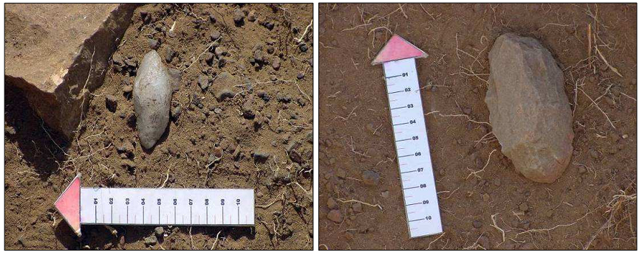
Instrumentos líticos (plano-convexos), da Tradição Itaparica, recuperados durante as pesquisas arqueológicas no sítio DF-PA-11 (Fotos: Acervo IGPA/UCG).
Os vestígios por si só não nos respondem muitas questões, contudo em um contexto de um sítio arqueológico, nos trazem informações valiosas sobre os costumes dos povos que produziram e utilizaram esses objetos. O arqueólogo é o responsável por decifrar a história trazida até nós através desses vestígios.
A pesquisa arqueológica é composta por diferentes etapas complementares, que vão desde a descoberta dos vestígios em campo à análise em laboratório.
Em campo, o arqueólogo inicia sua pesquisa delimitando a área a ser investigada. A primeira etapa consiste em procurar os vestígios e sítios, através da prospecção arqueológica. Geralmente, essa etapa é baseada em longas caminhadas e na observação do solo.
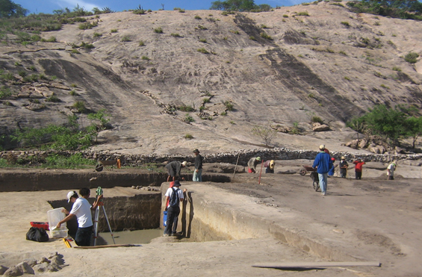
Escavação arqueológica na Lagoa São Vitor - Piauí

Depois de descobertos os sítios arqueológicos, são selecionados os sítios que contém o maior número de informação para serem escavados. De uma maneira muito cuidadosa, o arqueólogo escava a terra para evidenciar e retirar os vestígios arqueológicos, respeitando as diferenças nas camadas do solo, e sempre realizando um minucioso registro do exato local onde cada vestígio fora identificado.
Após a escavação, os vestígios são analisados e interpretados e dessa maneira, conseguimos escrever um pouco de uma história esquecida.
Contexto arqueológico do DF
O Planalto Central Brasileiro é o grande platô geográfico, território elevado e plano, que compreende, além do Distrito Federal, os estados de Goiás, Minas Gerais e, parcialmente, Tocantins, Mato Grosso e Mato Grosso do Sul. Uma região que tem como características o encontro e a transição, tanto do ponto de vista ambiental como cultural. Três dos grandes biomas brasileiros, Cerrado, Caatinga e Amazônia, se encontram nesse território de relevo regular e estações de chuva e seca bem definidas, onde a altitude raramente ultrapassa os 1.000 metros. É também uma área de mananciais para importantes bacias hidrográficas do continente como as bacias dos rios Prata, Araguaia-Tocantins, Amazônica e São Francisco.
No ponto de vista cultural na marcha do povoamento humano, o Planalto Central possui uma sequência arqueológica relativamente definida em três grandes horizontes culturais usados como referência, Paleoíndio, Arcaico e o Formativo. (SCHIMTZ, 2000; MELLO, 2005; VIANA, 2005). A literatura especializada reconhece que existem lacunas a serem preenchidas quanto à dinâmica de povoamento e mais pesquisas arqueológicas contribuem nesse sentido (LOURDEAU, 2006).
O período Paleoíndio é registrado na região de Goiás entre 11.000 a 9.000 AP por meio de sítios arqueológicos onde há uma predominância de material lítico lascado e com padrões que servem de marcadores culturais, caso dos instrumentos plano-convexos chamados de “lesmas”, que caracterizam a atividade humana no período de transição entre o Pleistoceno e o Holoceno na região (LOURDEAU, 2006).
O período Arcaico, por volta de 9.000 AP, é caracterizado por mudanças climáticas seguida de mudanças na técnica de talhe, agora menos padronizada, que pode estar ligada a adaptação ambiental necessária naquele momento (SCHMITZ, 1981a apud MELLO, 2005). De acordo com Robrahn-González (2004), no final do período arcaico, muitos grupos de caçadores coletores não eram mais nômades e suas aldeias ocupavam extensos territórios. Segundo Schmitz (1989), na região de Serranópolis, nas camadas mais altas dos abrigos, observam-se sinais de uma agricultura incipiente ligada ao cultivo de milho, amendoim, leguminosas e algodão.
Já o período Formativo, ou Horticultor-ceramista, é caracterizado pela presença da cerâmica, tem como tradição mais antiga a Una, ocupando preferencialmente abrigos, com bastante material lítico polido e lascado em seus sítios, temos para o Planalto Central mais três tradições a Aratu, Tupiguarani e Uru (SCHMITZ, 2000). É o ápice de um processo de mudança climática, alcançando as temperaturas mais elevadas entre 7.000 e 4.000 AP, já no Holoceno. Segundo Oliveira e Viana (2000), no Centro-Oeste brasileiro, à exceção do Pantanal e adjacências, a presença de grupos agricultores e ceramistas esta caracterizada por seis diferentes tradições: Una, Aratu, Uru, Tupiguarani, Bororo e Inciso Ponteada. Para Robrahn-González (1996), a região CentroOeste este é uma área de confluência para onde teriam migrado diversos grupos ceramistas, o que se traduz no registro arqueológico na forma de sítios multicomponenciais.
Estima-se que por volta de 1.000 anos atrás os grupos humanos passam a ocupar a região em grandes assentamentos com desenvolvidas técnicas de plantio, características das grandes aldeias que comportavam mais de 2.000 pessoas. O modelo de ocupação para os grupos ceramistas do Planalto Central está ligado á uma rede de assentamentos, na qual existe uma grande aldeia base e considerada de habitat mais prolongado interligada a varias outras pequenas aldeias de atividades limitadas e/ou sazonais.
Horizontes culturais
Paleoíndio  (11.000 a 9.000 AP) | - Grupos de caçadores coletores;  - Ambientes de espaços abertos;  - Convivência com mamíferos de grande porte;  - Material lítico padronizado.
Arcaico  (8.000 a 6.000 AP) | - Técnica de talhe mais rustico;  - Importantes mudanças climáticas;  - Processo de sedentarização.
Formativo  (7.000 a 4.000 AP) | - Expansão do desenvolvimento agrícola  - Material lítico lascado e polido;  - Presença de cerâmica;  - Formação de grandes aldeias.

A região do Distrito Federal é considerada pela comunidade científica uma área com grande potencial de ocorrência de povoamentos pré-históricos, uma vez que a sua localização centralizada confere à região uma qualidade para a instalação de caminhos possivelmente utilizados pelos habitantes do passado remoto. Para Bertran (2000), fatores ambientais contribuíram para o interesse na área do Distrito Federal:
“O triplo divisor de bacias hidrográficas deveria ser, no passado remoto – bem como o seria no Século XVIII –, um caminho inevitável para as migrações. Igualmente existem dentro do Distrito Federal alguns pontos de contato entre ecossistemas diferenciados, zonas de transição de campo limpo para cerrado e para mata que, segundo alguns parâmetros levantados pela escola goiana de arqueologia, poderiam delimitar sítios pré-históricos interessantes.”
Poucas são as pesquisas publicadas sobre a pré-história do Distrito Federal e o registro de sítios arqueológicos carece de informações mais completas. Atualmente a maior dificuldade em encontrar evidências da presença desses grupos e o alto grau de urbanização da região e a ocupação desordenada das cidades. mas alguns trabalhos de referência demonstram o potencial arqueológico a ser explorado.
No ano de 1979 realizou-se uma as primeiras pesquisas arqueológicas da região do Planalto Central, em Brasilinha, cidade-satélite de Brasília, no sítio de mesmo nome, por Martins. Trata-se de um sítio lítico, com grande quantidade de material resgatado e com datação de 10.600 anos antes do presente.
A partir de 1980, localidades do entorno do Distrito Federal foram pesquisadas por Schmitz e Barbosa que cadastraram, no município de Formosa, pequenas grutas, sendo sete com pinturas rupestres (BERTRAN, 2000). Outra região vizinha com alto potencial arqueológico é a da Chapada dos Veadeiros e do Vão do Paraná, onde já foram cadastrados cerca de 90 sítios antigos, alguns com petroglifos. Em Unaí, a sudoeste do Distrito Federal, também há registro de pelo menos dois abrigos rupestres.
Na década de 1990, Miller pesquisou o potencial arqueológico da região do Distrito Federal, especialmente da região do Gama. Em 1991, um sítio com evidências cerâmicas e líticas foi registrado por este pesquisador nas cabeceiras do córrego Ipê, onde atualmente localiza-se a Universidade Holística e Cidade da Paz (BERTRAN, 2000). Na região conhecida por Ponte Alta, vários sítios arqueológicos cerâmicos e pré-cerâmicos foram descobertos, incluindo duas aldeias.
O arqueólogo Eurico Miller fez um levantamento na região de Ceilândia e Taguatinga, onde registrou cinco sítios arqueológicos pré-cerâmicos. Essa mesma área foi pesquisada por Costa e Barbosa, nos anos de 2004 e 2005. Em 1994, na região do rio Descoberto, outros 16 sítios arqueológicos foram levantados por Miller, sendo nove pré-cerâmicos, dois cerâmicos e cinco históricos. No vale do rio Ponte Alta, Miller ainda identificou mais quatro sítios históricos.
Cabe aqui ressaltar o sítio DF-PA-11, localizado no Parque das Três Meninas, inserido Área de Relevante Interesse Ecológico Juscelino Kubitschek - ARIE JK, Samambaia – DF. Identificado em 1993 o sítio foi pesquisado pelo Programa de Avaliação de Potencial Arqueológico e Resgate dos Sítios DF-PA-11 a DF-PA-15 em 1997 e posteriormente entre 2004 e 2006, em projetos de licenciamento ambiental. O sítio citado, em conjunto com outros registrados, é um registro de antigas ocupações humanas em um território rico em matéria prima de qualidade para o talhe (calcedônia, quartzito, quartzo entre outras), com vasta mata ciliar e fontes de argila nas terras mais baixas o que pode ser descrito como um padrão de ocupação desse território.
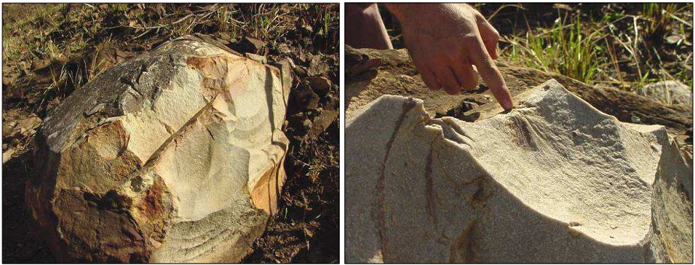
Afloramentos rochosos de quartzito, com marcas de retiradas, localizados durante as pesquisas arqueológicas no sítio DF-PA-11 (Fotos: Acervo IGPA/UCG).
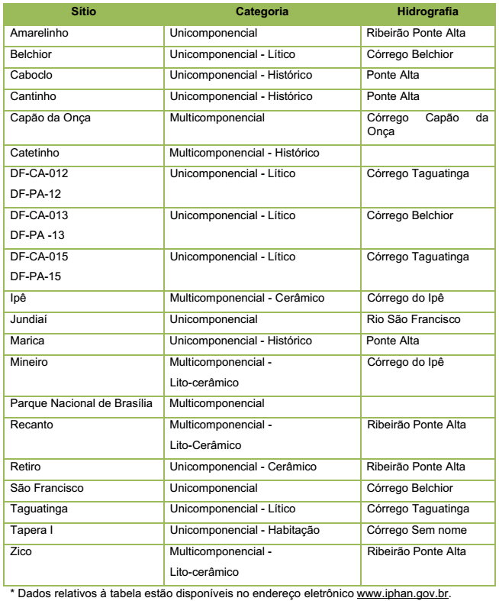

Em caráter de hipótese, alguns desses sítios pré-cerâmicos encontrados no DF poderiam ter datações superiores a 7.500 anos de idade, data que coincide com a instauração do atual ótimo climático da região. Outra hipótese muito aceita é que poderiam ter convivido no Distrito Federal duas culturas indígenas distintas, uma mais antiga formada por caçadores pré-cerâmicos, e outra, ceramista de apenas mil anos, e ambas chegando até a invasão colonizadora.
De acordo com os dados etno-históricos, os grupos indígenas que habitavam a região do entorno do Distrito Federal no séc. XVIII são os Kayapó, (incluindo o entorno de cidades como Pirenópolis, Goiás e Luziânia) e os Xacriabá (margens do rio Palma, afluente do Paraná e entre os rios Urucuia e Paracatu, ambos afluentes do São Francisco), porém tais dados não descartam a passagem ou mesmo a povoamento intensivo por outros grupos anteriormente.
No decorrer das investigações arqueológicas mais modernas, no âmbito do licenciamento ambiental, novas evidências e sítios arqueológicos vêm confirmando esse potencial de pesquisa e referendando a ideia de uma ocupação intensa desse território num período pré-colonial.
No decorrer da expansão da sociedade colonial o território do Distrito Federal também foi aproveitado como um caminho ancestral, com o estabelecimento da Estrada Real, ligando o litoral às minas do Planalto Central. Um legado da grande marcha do povoamento americano, e das relações entre homem e meio ambiente ao longo do tempo.
Bibliografia
BEZERRA, M.; SCHAAN, D. & CAROMANO, C.F.. Arqueologia e Educação Patrimonial em Serra Leste, Curionópolis, Pará. Belém, G.K. Noronha, 2012.
BERTRAN, Paulo. História da terra e do homem no Planalto Central: ecohistória do Distrito Federal: do indígena ao colonizador. Brasília: Ed. Verano, 2000.
GEOLOGIA do Estado de Goiás e Distrito Federal. Org. por Maria Luiza Osório Moreira, Luiz Carlos Moreton, Vanderlei Antônio de Araújo, Joffre Valmório de Lacerda Filho e Heitor Faria da Costa. Escala 1:500.000. Goiânia: CPRM/SIC - FUNMINERAL, 2008.
LOURDEAU, A. A pertinência de uma Abordagem Tecnológica para o Estudo do Povoamento Pré-Histórico do Planalto Central do Brasil. Revista Habitus, v.4, n.2, p. 685-710. Goiania, Goiás, 2006.
MELLO, P. J. C.; VIANA, S. A. Breve Histórico da Arqueologia de Goiás. In: Índios de Goiás: uma perspectiva histórico-cultural / Marlene Castro Ossami de Moura (coord.). Goiânia: Ed. da UCG/ Ed. Vieira/ Ed. Kelps, 2006.
MILLER, E. T. Projeto de Avaliação do Potencial Arqueológico da Área de Expansão Urbana e Rural das Cidades de Taguatinga eCeilândia (Brasília/DF). Brasília, fevereiro de 1993b.
SCHMITZ, P. I.; WÜST, I.; COPÉ, S. M.; THIES, U. Arqueologia do Centro-Sul de Goiás – uma fronteira de horticultores indígenas no centro do Brasil. In: Pesquisas, São Leopoldo: IAP, RS, n. 33, 1982.
SCHMITZ, P. I. Caçadores-coletores do Brasil Central.In: TENÓRIO, M.C. (Org). Pré-história da Terra Brasilis. Rio de Janeiro: UFRJ, 2000. p. 89-100.
BARBOSA, M. O.; COSTA, D. M. Monitoramento do Novo Traçado da Galeria
Aérea localizada no Sítio Arqueológico Pré-Histórico DF-PA-11. In: Relatório
Final. Goiânia: CAESB/IGPA/UCG/FA, 2006.

AP significa “Antes do Presente” que, por convenção, é 1950. Trata-se de uma menção à descoberta da técnica de datação através do carbono 14, que se deu em 1952.

